**Раннее развитие детей**

Раннее развитие - это период жизни ребенка, в котором созданы оптимальные условия для развития у него психологических качеств и видов деятельности, когда ребенок с легкостью впитывает отдельные знания.

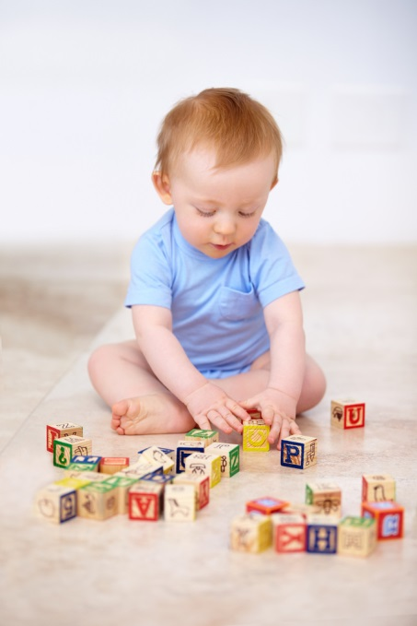Очень важно для становления человека в первые годы его жизни окружение, разнообразие деятельности, интересов и эмоций. Недостаток или дефицит полученных в детстве эмоций, физического и психического развития станет невосполнимым пробелом в дальнейшей его жизни.

Возрастная сенситивность — свойственное определенному возрасту сочетание условий для формирования конкретных процессов психики.

**От 1 до 3 лет** — это сенситивный период для развития речевых способностей. В этот период ребенок слушает, накапливает пассивный словарный запас, затем уже появляется речь, которая носит предметный характер. В это время развивается способность выражать свои желания и чувства.

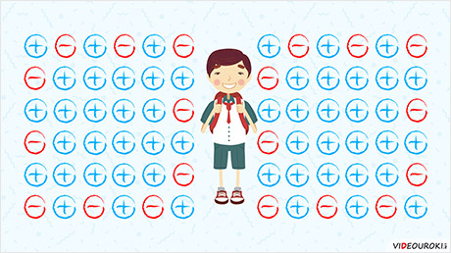**С 2,5 до 3 лет** ребенок часто разговаривает сам с собой, это способствует развитию у него логического мышления, последовательности в речи.

Ведущий вид деятельности у детей с 3 лет является орудийно-предметный. Формируются самооценка и самосознание, происходит становление личности.

Существуют некоторые маркеры, на которые в процессе развития ребёнка родителям  **следует обратить своё внимание**:

- Когда все стадии (в т. ч. речевого развития) протекают с задержкой, наблюдается слабая выраженность голосовых реакций, отсутствует лепет или ребёнок не использует лепет как средство коммуникации.

- Если на первом году речь формировалась в норме (ребёнок уже произносил первые слова), затем ребёнок перестал разговаривать.

- Когда ребёнок   вступает в контакт с людьми после длительной адаптации, не поддерживает зрительный контакт (т.е. избегает смотреть в глаза при общении с ним).

- Когда для ребёнка характерна длительная задержка внимания при выполнении предпочитаемых только им заданий;

- Когда у ребёнка постоянно особое повышенное внимание к элементам игрушек особенно к их запаху, осязанию поверхности, издаваемому ими шуму или вибрации.

- Когда ребёнок не реагирует на свое имя, на обращенные к нему просьбы. Не понимает обращенную речь.

- Когда ребёнок плохо усваивает навыки общения, замкнут ; при деятельности, игре словно «уходит в себя». Не использует мимику и жесты для общения, не использует указательный жест.

- Когда у ребёнка речь автономна, эгоцентрична, не связана с ситуацией и окружением. Может «как эхо» повторять слова, обращённые к нему.

Рассуждая, что «мой ребёнок это перерастёт»; «у его папы или других родственников тоже когда-то так было», или наоборот, радуясь каким–либо особым процессам развития, например: «мой ребёнок постоянно всё нюхает!», не обращая внимания, что другие аспекты развития, как речь, мышление и т.д. недоразвиты, очень легко пропускаются различные проблемы, а затем происходит задержка речевого развития, задержка психического развития и т.д. **Важно помнить**, поздние обращения к специалистам затрудняют процесс коррекции в развитии т.к. для каждого процесса развития существует свой сенситивный период. Будьте внимательны к процессу раннего развития Вашего малыша! Это важный период для формирования его основных процессов.